Министерство науки и высшего образования Российской Федерации
ФЕДЕРАЛЬНОЕ ГОСУДАРСТВЕННОЕ АВТОНОМНОЕ ОБРАЗОВАТЕЛЬНОЕ УЧРЕЖДЕНИЕ ВЫСШЕГО ОБРАЗОВАНИЯ
«НАЦИОНАЛЬНЫЙ ИССЛЕДОВАТЕЛЬСКИЙ УНИВЕРСИТЕТ ИТМО»
(Университет ИТМО)

Факультет Прикладной информатики

Образовательная программа 09.03.03 Прикладная информатика

Направление подготовки(специальность) Управление эксплуатацией систем ИИ

ПРАКТИЧЕСКАЯ РАБОТА №3

По дисциплине «Основы программирования»

Тема: Алгоритмы, коллекции и функции

Выполнил Паршаков Иван Владимирович К3141
Проверил
Дата

Санкт-Петербург 2026
Цель работы
Научиться переводить условие задачи в алгоритм, выбирать подходящую структуру данных и разделять программу на небольшие функции с понятными контрактами.
Ход работы
Задание 1. Условия и классификация данных
Часть 1. Проверка диапазонов
С помощью if / else проверяется, входит ли результат и количество пропусков входит в необходимые диапазоны. Если хотя бы одно условие не выполняется, то выводится сообщение о несоответствии данных и их дальнейшая классификация (рисунок 1).
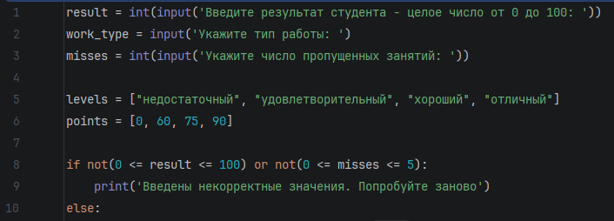
Рисунок 1. Проверка корректности данных
Часть 2. Определение уровня результатов
Создается список со всеми возможными уровнями результатов, далее определяется максимальный подходящий индекс в соответствии с заданными условиями, если пропущено более трех занятий индекс уменьшается на единицу, дополнительно добавлена заглушка на случай, если индекс станет отрицательным (тогда значение станет равным нулю). В переменную fin_level записывается итоговое значение уровня результата с помощью определенного выше индекса (рисунок 2).
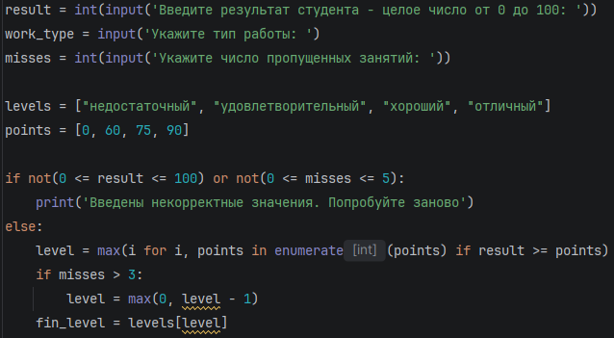
Рисунок 2. Определение уровня результата
Часть 3. Сопоставление с образцом
Сопоставление с образцом происходит при помощи match / case. Для каждого введенного значение определяется тип работы, если введено что-то неподходящее под условие, то под это предусмотрена отдельная ветвь, результаты записываются в переменную fin_type (рисунок 3).
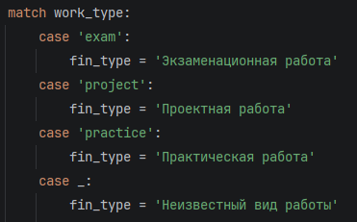
Рисунок 3. Сопоставление с образцом
Часть 4. Тестовые сценарии
В report.md приведен результат проверки программы на граничных значениях диапазонов результата: 0, 59, 60, 74, 75, 89, 90 и 100.
- Порядок проверки условий:
Сначала программа проверяет корректность результата и числа пропусков. Если результат находится вне диапазона 0–100 или число пропусков — вне диапазона 0–5, выводится сообщение об ошибке, а вычисление уровня не выполняется. Иначе выбирается максимальный порог из списка [0, 60, 75, 90], который не превышает результат. Затем, если пропущено больше трёх занятий, уровень понижается на одну ступень, но не ниже «недостаточного». В конце match case определяет название типа работы.
- Недостижимые ветви и замечания:
В конструкции match case все четыре ветви синтаксически достижимы: exam, project, practice и case _. Ветка case _ срабатывает только для любого значения work_type, отличного от трёх указанных строк. При проверке уровней отдельные пороги не являются недостижимыми: благодаря поиску максимального подходящего порога значения 0, 60, 75 и 90 корректно задают нижние границы уровней.
Практическое расширение
Обрабатывается список из десяти записей, для каждой записи с помощью f- строки формируется строка результата и добавляется в список индивидуальных результатов, в конце с помощью заранее созданного словаря count_levels подсчитывается число студентов каждого уровня. Программа выводит индивидуальные результаты и итоговую сводку.
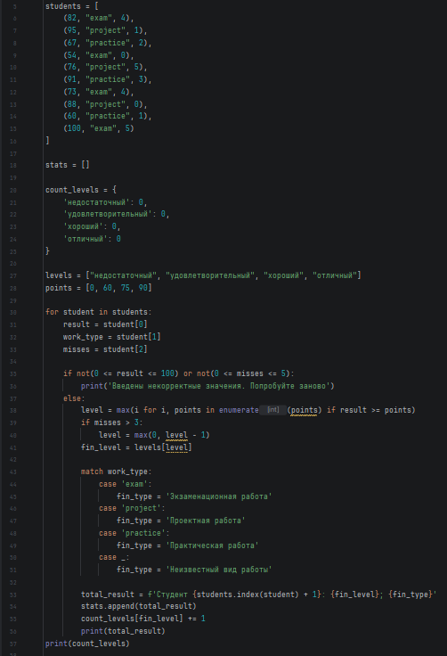
Рисунок 4. Итоговое решение задания 1

Задание 2. Циклы и базовые алгоритмические схемы
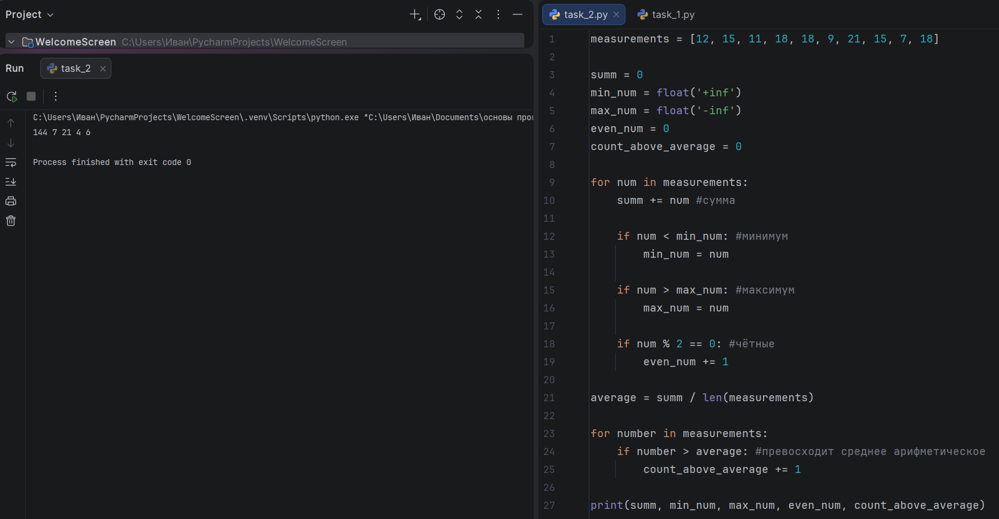
Рисунок 5. Результат работы со списком measurements
В программе выполняется обработка списка measurements, содержащего значения измерений. Создаются переменные для хранения суммы элементов (summ), минимального (min_num) и максимального (max_num) значений, количества чётных элементов (even_num) и количества значений, превышающих среднее арифметическое (count_above_average). Для поиска минимума и максимума используются положительная и отрицательная бесконечности соответственно. В цикле каждый элемент прибавляется к общей сумме. Затем он сравнивается с текущими минимумом и максимумом, которые при необходимости обновляются. С помощью операции % также проверяется чётность элемента: если остаток от деления на 2 равен нулю, счётчик чётных значений увеличивается на единицу. После первого прохода сумма делится на количество элементов списка, определяемое функцией len(). Результат сохраняется в переменной average. Во втором цикле каждый элемент сравнивается со средним арифметическим. Если значение больше среднего, счётчик count_above_average увеличивается на единицу. После завершения вычислений программа выводит все пять результатов.
Линейный поиск
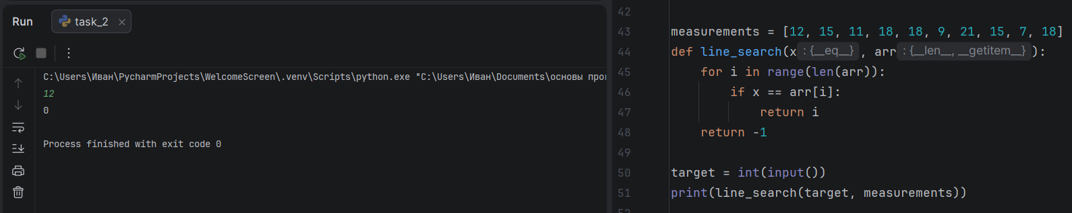
Рисунок 6. Реализация линейного поиска
Линейный поиск последовательно перебирает элементы массива и сравнивает каждый с искомым значением x. Если элемент найден, функция возвращает его индекс. Если после полного перебора совпадений нет, возвращается -1.
Дополнительный алгоритмический эксперимент
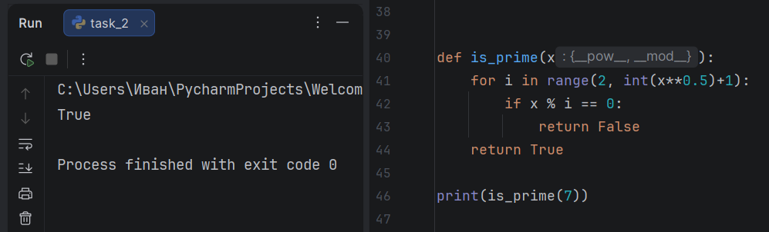
Рисунок 7. Реализация проверки числа на простоту
Алгоритм проверяет, является ли число простым. Он перебирает делители от 2 до квадратного корня из x. Если число делится хотя бы на один из них без остатка, функция возвращает False. Если таких делителей нет, возвращается True.
Сложность алгоритмов
- Вычисление суммы, минимального и максимального элемента, количества четных элементов и подсчет значений выше среднего – O(n). Число операций зависит от числа элементов массива, дополнительная память – О(1).
- Линейный поиск – O(n). В худшем случае проверяются все элементы, дополнительная память – O(1).
- Проверка числа на простоту – O($\sqrt{n}$). Проверяются все числа от 2 до корня из заданного, дополнительная память – O(1). Ограничение делителей квадратным корнем корректно, т.к. следующие делители будут образовывать пару с уже найденными.
Практическое расширение
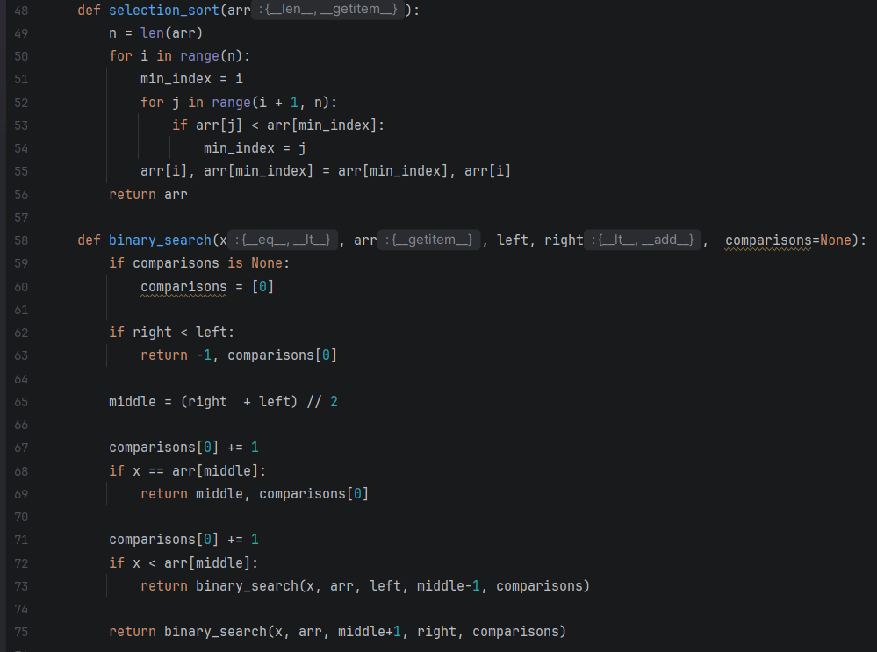
Рисунок 8. Реализация сортировки выбором и бинарного поиска c подсчетом количества сравнений
Алгоритм сортировки выбора сортирует массив по возрастанию. На каждой итерации он находит минимальный элемент в неотсортированной части массива и меняет его местами с первым элементом этой части. После завершения всех итераций массив становится отсортированным. Алгоритм бинарного поиска ищет заданное значение в отсортированном массиве. На каждом шаге он сравнивает искомое значение со средним элементом и продолжает поиск только в одной половине массива. Если элемент найден, функция возвращает его индекс и количество сравнений. Если элемент отсутствует, возвращается -1. С помощью переменной comparisons подсчитывается количество осуществленных сравнений.
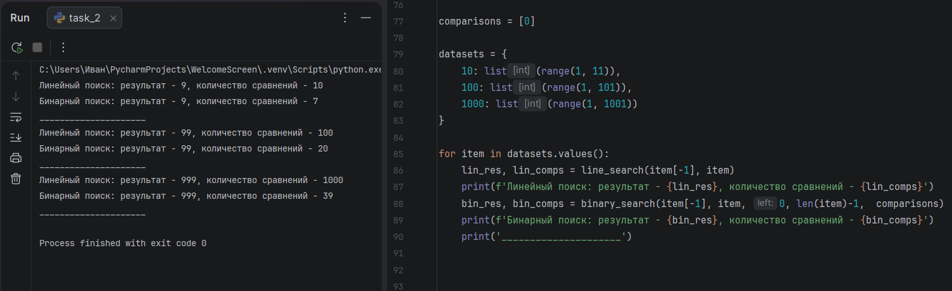
Рисунок 9. Сравнение результатов работы алгоритмов
С увеличением количества элементов массива становится более заметной разница между скоростью работы линейного и бинарного поисков.
Задание 3. Коллекции и выбор структуры данных
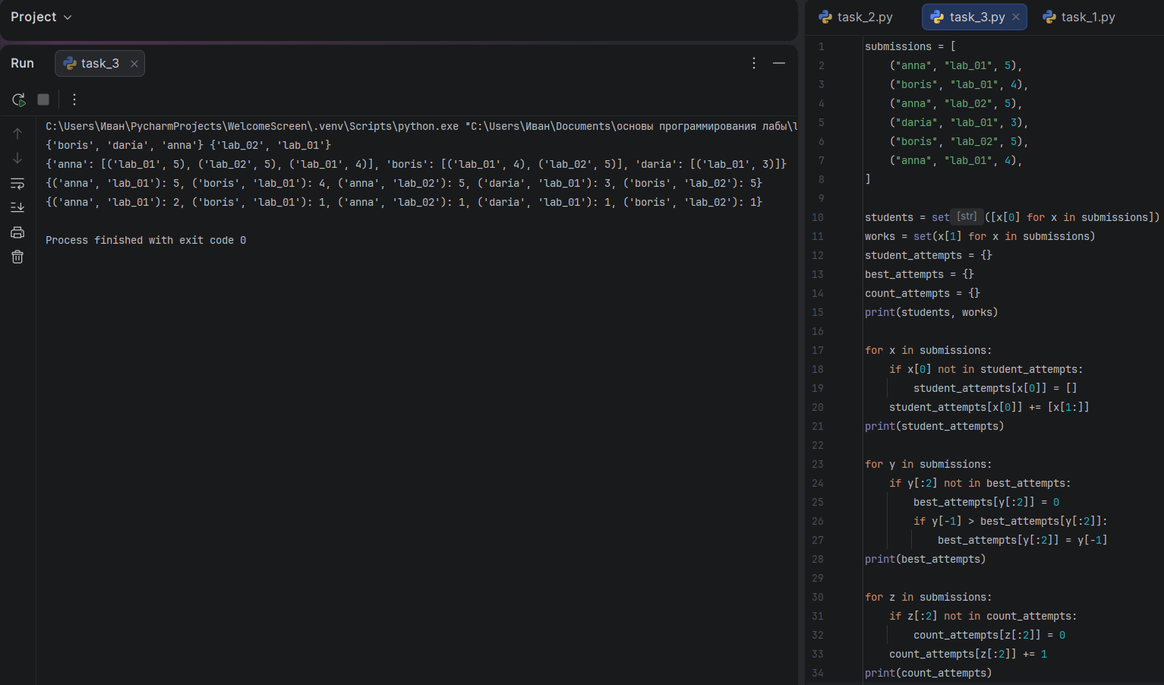
Рисунок 10. Построение требуемых коллекций
Множество всех студентов построено с помощью set() и генератора списка: для каждого элемента списка берем его первое значение. Аналогично составлено множество всех сданных лабораторных работ. Словарь, в котором каждому студенту соответствует список попыток построен с помощью следующего цикла: проходимся по всем элементам изначально данного списка, создаем ключи словаря по именам студентов, далее по нужному ключу добавляем попытку сдачи лабораторной работы. Аналогично построены словари лучших результатов и количества попыток.
Множество студентов, сдавших обе работы, построено следующим образом: отдельно строятся множества студентов, сдавших первую работу и вторую работу. Далее с помощью and находится искомое множество, являющееся пересечением уже найденных.
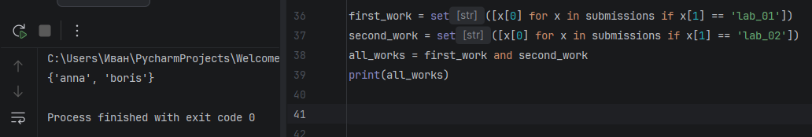
Рисунок 11. Построение множества студентов, сдавших обе работы
После добавления новой записи структуры обновляются только для соответствующего студента и лабораторной: множества дополняются новыми элементами, список попыток студента пополняется, лучший результат сравнивается с новым, а счётчик попыток увеличивается на 1. Полного повторного построения структур не происходит.
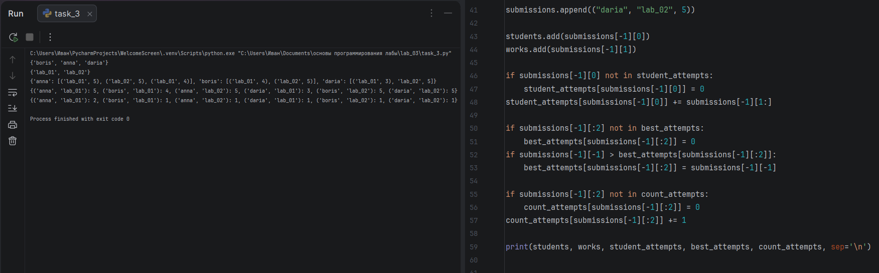
Рисунок 12. Обновление структур после добавления новой записи
- Множество хранит только уникальные значения, автоматически исключая дубликаты.
- Кортеж неизменяем, поэтому может использоваться как ключ словаря.
- Список изменяем, поэтому не может быть ключом словаря.
- Словарь обеспечивает быстрый поиск результата по составному ключу (student, laboratory) в среднем за O(1), тогда как поиск в списке занимает O(n).
Практическое расширение
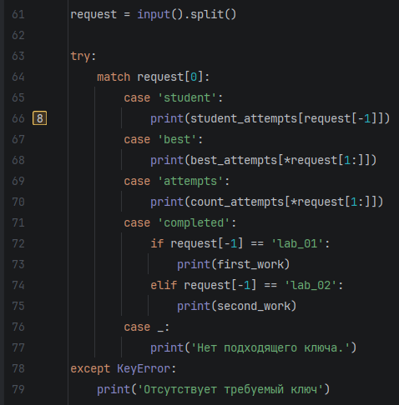
Рисунок 13. Реализация решения
Для обработки текстовых запросов используется split() для разделения команды на части и match-case для выбора нужной операции. По команде программа обращается к соответствующим словарям или множествам и выводит результат. try-except обрабатывает отсутствие необходимых ключей и аргументов, предотвращая аварийное завершение программы.
Задание 4. Функции, параметры и области видимости
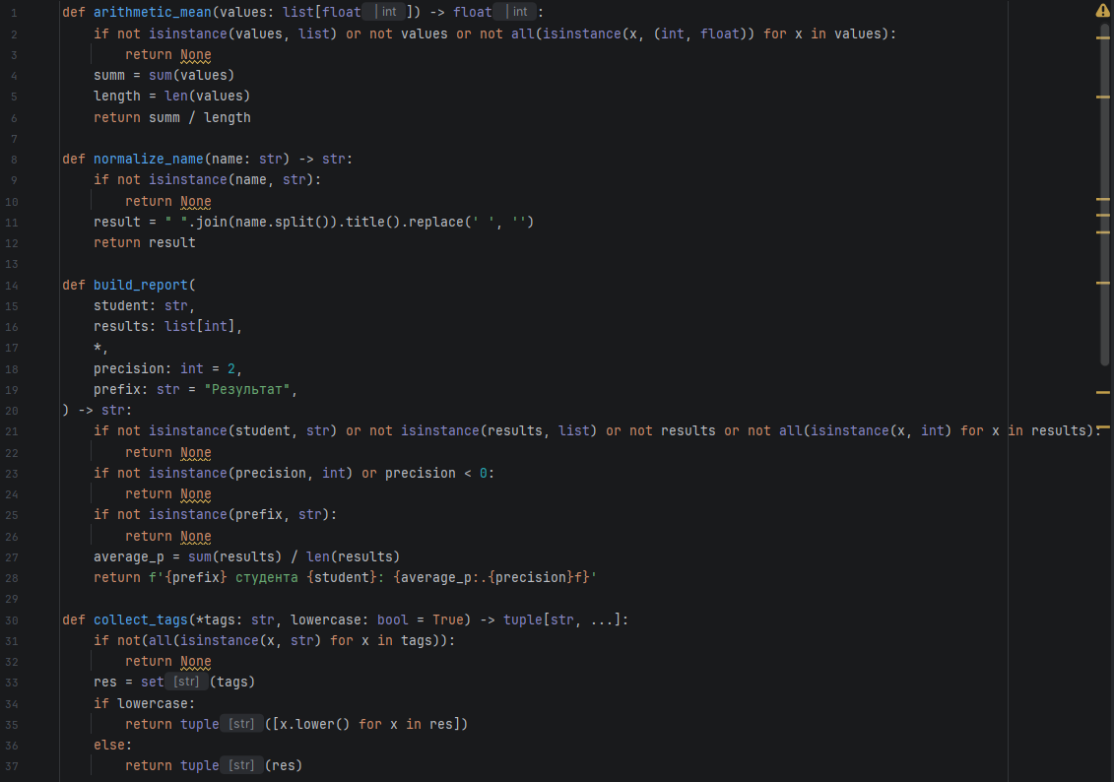
Рисунок 14. Реализация функций
В программе реализованы четыре функции для обработки данных. Функция arithmetic_mean вычисляет среднее арифметическое элементов списка, предварительно проверяя, что список не пустой и содержит только числа. Функция normalize_name проверяет, что передана строка, убирает лишние пробелы, приводит первую букву каждого слова к верхнему регистру и удаляет пробелы между словами. Функция build_report формирует текстовый отчёт со средним баллом студента, позволяя задавать точность округления и собственный префикс. Перед вычислением функция проверяет корректность переданных аргументов. Функция collect_tags принимает произвольное количество строк, удаляет повторяющиеся значения и при необходимости переводит все теги в нижний регистр.
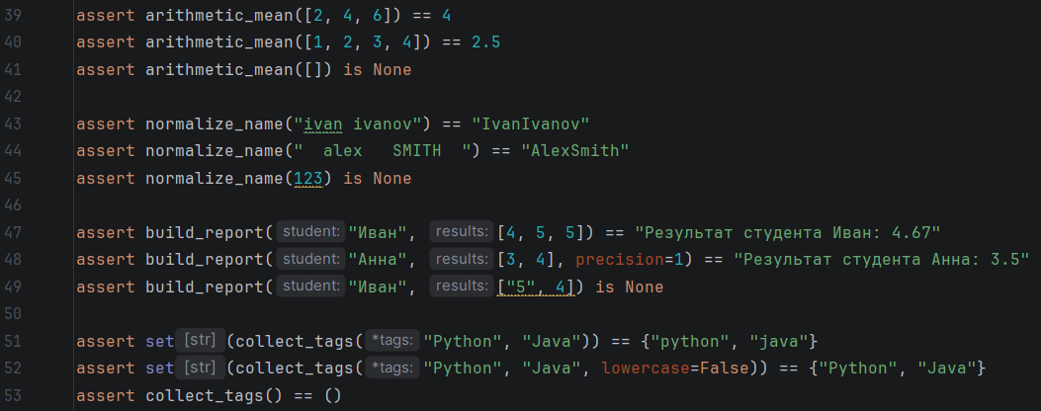
Рисунок 15. Проверка работы функций через assert
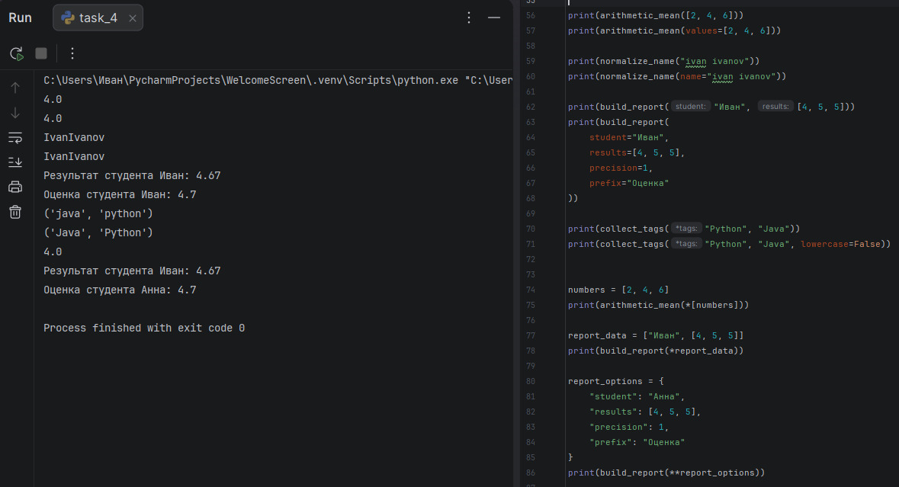
Рисунок 16. Результат работы функций
Исследование LEGB
Создаем глобальное имя course, далее во внешней функции outer() создаем локальное имя course и присваиваем ему другое значение. Создаем внутреннюю функцию inner(), с помощью nonlocal говорим Python, что нужно изменить значение локальной переменной и далее присваиваем ей новой значение.
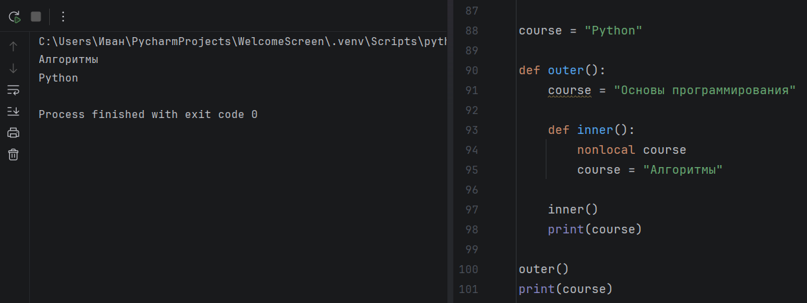
Рисунок 17. Исследование LEGB
Ошибка изменяемого значения по умолчанию
Ошибка заключается в том, что при неоднократном вызове функции с списком в качестве значения по умолчанию новые значения будут добавляться в тот же самый список, т.к. списки являются изменяемым объектом (рисунок 18).

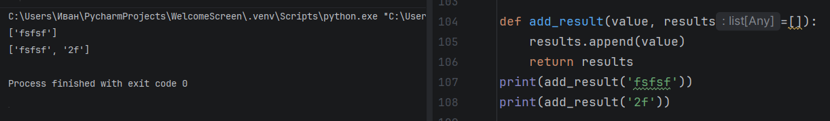
Рисунок 18. Демонстрация ошибки
Чтобы исправить функцию, заменим список на None (теперь при каждом вызове будет создаваться новый список):
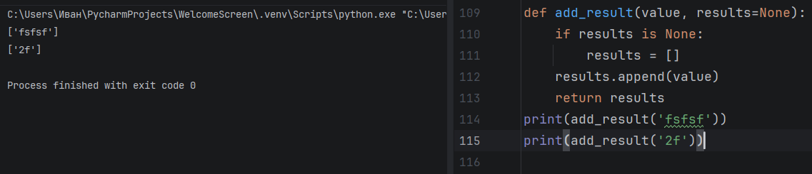
Рисунок 19. Исправленная функция
Практическое расширение
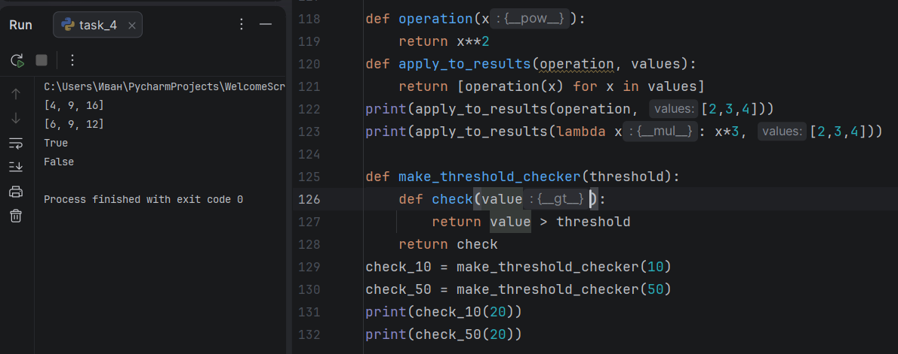
Рисунок 20. Реализация практического расширения
Функция apply_to_results принимает на вход список значений и другую функцию, далее применяет эту функцию для всех значений из списка, работает как с именованными функциями, так и с lambda. Фабрика make_threshold_checker работает следующим образом: внутри создается внутренняя функция check, она получает на вход значение value и сравнивает его с порогом внешней функции. Внешняя функция возвращает внутреннюю. Далее мы вызываем внешнюю функцию и запоминаем значения порогов 10 и 50. Внешняя функция заканчивает работу, но функция check запоминает переменные внешней функции (т.е. threshold). Это называется замыканием. И далее выводятся результаты запуска уже функции check.

Задание 5. Анализатор учебных результатов
Реализация программы представлена в report.md. Программа разделена на несколько функций, каждая из которых отвечает за отдельную задачу. Такой подход позволяет избежать дублирования кода, облегчает тестирование и делает программу более понятной. Функции mean(), minimum() и maximum() выполняют базовые математические операции. Функция classify() отвечает за определение категории результата. На их основе student_summary() формирует индивидуальную статистику студента. Функция group_summary() рассчитывает общую статистику группы, а find_top_students() определяет лидеров. Функция format_report() объединяет полученные данные в единый текстовый отчёт. Таким образом, каждая функция имеет собственную ответственность, а программа строится из небольших независимых компонентов.
Пусть n — количество студентов, а m — общее количество оценок всех студентов. Для каждого студента программа один раз проходит по его оценкам, вычисляя среднее значение, минимум и максимум. Суммарно эти операции требуют O(m) времени. Формирование общей статистики группы также требует прохода по всем оценкам и обработки каждого студента. Поэтому его временная сложность составляет O(m + n). Поскольку в обычном случае m ≥ n, итоговую временную сложность построения общей статистики можно оценить как O(m). Дополнительная память для хранения индивидуальной статистики студентов и категорий составляет O(n), не считая исходных данных. Если учитывать формирование рейтинга с помощью сортировки, его временная сложность составляет O(n log n). Следовательно, общая сложность программы с построением рейтинга равна O(m + n log).

Вывод
В ходе работы я научился переводить условие задачи в алгоритм, выбирать подходящую структуру данных и разделять программу на небольшие функции с понятными контрактами.

